Муниципальное дошкольное образовательное учреждение

Тисульский детский сад №2 «Лукоморье»

Краткосрочный проект в старшей группе

***«Первые шаги к ГТО»***

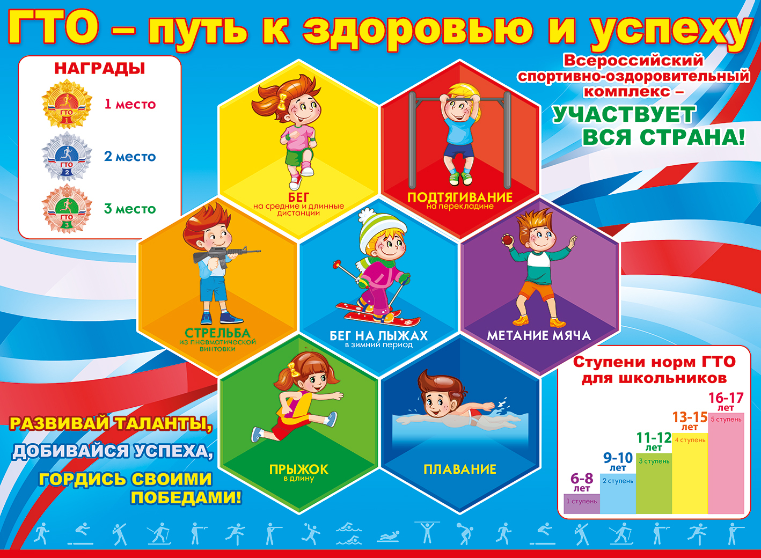

***Автор – составитель:  
 Педагог дополнительного образования  
 Кузнецова Светлана Петровна***

***Тисуль2023***

***Актуальность проекта:***

Сохранение и укрепление здоровья воспитанников, их физического психического и духовно-нравственного развития, формирование основ безопасного образа жизни являются приоритетными направлениями работы образовательной организации, реализующей проект «Первые шаги к «ГТО». Принять дополнительные меры по увеличению двигательной активности воспитанников, старшей группы (участников реализации проекта). Развитие личности средствами спорта начинается с детского возраста, где движущей силой включения в спортивную деятельность выступает мотивация. Психологические условия развития спортивной мотивации, побуждающие детей участвовать в соревнованиях, интенсивно тренироваться, работать над собой, взаимодействовать со сверстниками, отказываться от некоторых привлекательных видов досуга в пользу тренировок и спортивных состязаний, прилагать усилия для преодоления трудностей, пока еще остаются не до конца изученным явлением. Еще менее исследованным процессом в структуре развивающейся личности остается формирование спортивной мотивации средствами игровой деятельности. Возрождение комплекса ГТО в образовательных организациях, сегодня, на мой взгляд, является актуальным и принципиальным. Целью вводимого комплекса является дальнейшее повышение уровня физического воспитания и готовности людей, в первую очередь молодого поколения к труду и обороне. Именно так закладывался ранее, и будет закладываться сейчас фундамент для будущих достижений страны. Будучи уникальной программой физкультурной подготовки, комплекс ГТО должен стать основополагающим в единой системе патриотического воспитания подрастающего поколения.

***Цель проекта -*** создание у детей мотивации заниматься физической культурой и спортом, ознакомление с понятием ГТО и историей его возникновения, формирование у детей устойчивой привычки к систематическим занятиям физической культурой.

***Задачи проекта:***

* Познакомить детей с историей ГТО и традицией их проведения;
* расширить и закрепить знания детей и родителей о здоровом образе жизни;
* продолжать развивать двигательные навыки и физические качества детей;
* совершенствовать физические способности в совместной двигательной деятельности детей;
* содействовать развитию интереса к занятиям физической культурой и спорту.

***Срок реализации проекта:*** краткосрочный.

***Вид проекта:*** информационно – познавательный, физкультурно – оздоровительный.

***Участники проекта:*** Педагоги, дети старшей группы, родители.

***Планируемые результаты проекта:***

* Будут иметь представление о значимости проекта ГТО его истории и значении.
* Повышение мотивации воспитанников к занятиям физической культурой и спортом;
* Сформировать у воспитанников старших групп основы здорового образа жизни;
* Развитие физических качеств (сила, быстрота, ловкость, выносливость, скоростно-силовые).

***Аннотация к проекту.***Данный проект разработан для детей старших групп (5-6 лет). Проект состоит из трёх этапов реализации: подготовительный, практический, заключительный. В практике используются разные методы работы: беседы, наглядный метод, а также разные виды двигательной деятельности.

***Форма организации:*** беседа, НОД, спортивный досуг.

***Этапы реализации проекта:***

***1 этап – подготовительный:***

* определение проблемы;
* постановка целей и задач;
* составление плана мероприятий по реализации проекта;
* подбор наглядно – иллюстративного материала.

***2 этап - основной:***

*Работа с детьми:*

* История развития ГТО и его значение.
* «Первые шаги к вершине» (Сдача нормативов ГТО).
* Спортивный досуг: «Весёлая дорога к нормам ГТО».

*Работа с родителями:*

* Консультация

1. ***этап – заключительный:***

* Презентация по итогам проекта.   
  Выставка рисунков: «Сильнее, выше, быстрее!».   
  «Я узнал о ГТО!», «Значки ГТО!»

***План мероприятий по реализации проекта:***

***«Социально-коммуникативное развитие»***

*Беседа****:*** «***По ступенькам ГТО всё выше и выше***»

* История развития ГТО и его значение (презентация для детей);
* Физкультминутка: «***Мы сильные, быстрые и ловкие»***

Мы бежим быстрее ветра!

Кто ответит, почему? *(бег на месте)*

Ваня прыгнул на два метра!

Кто ответит, почему? *(прыжки на месте)*

Оля плавает, как рыбка!

Кто ответит, почему? *(имитация движений пловца)*

На губах у нас улыбка!

Кто ответит, почему? *(руками рисуем в воздухе улыбку)*

Может «мостик» сделать Шура!

По канату лезу я. *(имитация движения лазания по канату)*

Потому что с физкультурой

Мы давнишние друзья!*(руки в замок, поднять руки вверх и опустить вниз).*

* Дидактическая игра «***Собери пазл***»

***Цель****:* **развитие** наглядно-образного мышления, тренировать мелкую моторику, воображение, память, учится логически мыслить.

*Описание игры:* Детям даётся части картинки и их необходимо соединить так, чтобы получилась единая картина.

***«Физическое развитие»***

На физкультурном занятии воспитанники знакомятся с нормами ГТО.

***Физкультурное занятие***

1. *Подготовительная часть*

* Ходьба в колонне по одному с остановкой по сигналу;
* Ходьба в полном приседе;
* Ходьба;
* Прыжки в полном приседе (упражнение «мячик»)
* Ходьба;
* Бег в колонне по одному;
* Бег змейкой;
* Приставные шаги.

1. *Основная часть*

* ОРУ в движении;
* Задания по кругу:

1). Поднимание туловища из положения лёжа;

2). Сгибание и разгибание рук в упоре лёжа;

3). Упражнение на гибкость;

4). Прыжок в длину с места;

5). Челночный бег

3. *Заключительная часть*

* Малоподвижная игра «Запрещённое движение»
* Дыхательное упражнение «Задувание свечи»

Нужно глубоко вздохнуть,

Чтобы свечку нам задуть.

1 – сделать свободный вдох и задержать дыхание.

2 – сложить губы трубочкой и сделать три глубоких выдоха, сказать «Фу – уу». Повторить 4-6 раз.

***Спортивный досуг: «Весёлая дорога к нормам ГТО»***

***Цель:*** Привлечение детей к здоровому образу жизни, ориентированного на сохранение и укрепление здоровья; подготовка к выполнению норм ГТО.

***Задачи:***

* Формировать представление детей об оздоровительном воздействии физических упражнений на организм;
* Развивать быстроту, силу, ловкость, меткость;
* Воспитывать в детях потребность в ежедневных физических упражнениях; развивать чувство товарищества, взаимопомощь, интерес к физической культуре.

***Оборудование:*** кегли, конусы, дуги, теннисные мячи, фитбол - мячи, музыкальный центр.

***Ход мероприятия:***

*Инструктор по физической культуре:* Здравствуйте, ребята! Все дети любят играть. Игры бывают разные, но самые любимые — это спортивные игры, именно поэтому сегодня мы решили провести самую весёлую из всех спортивных и самую спортивную из всех весёлых игр – «Весёлая дорога к нормам ГТО».

*Инструктор по физической культуре:* Ребята, а кто знает, как расшифровать эти 3 буквы - ГТО? (*Всесоюзный спортивный комплекс «Готов к труду и обороне», сокращенно ГТО*.)

*Музыкальная разминка «Делайте зарядку!»*

***Эстафеты:***

***«Встречная эстафета»*** команды делятся пополам, выстраиваются друг против друга за линиями. Игрокам, возглавляющим команды на одной стороне площадки, даётся по кегле. По команде «Марш!» игроки с кеглей начинают бег. Подбежав к головным игрокам противостоящих команд, передают им эстафету и встают сзади. Получивший эстафету бежит вперёд и передаёт её следующему игроку, стоящему напротив, и т. д.

***«Кто дальше прыгнет»*** Игрок от определённой линии выполняет прыжок в длину с места, который фиксируется меткой. От этой метки прыжок выполняет следующий игрок. Победителем является та команда, которая прыгнула дальше всех.

***«Бег змейкой»*** Бег между конусами расставленными на одной линии.

***«Метание в кольцо»*** Каждая команда встаёт напротив обруча. Дети бросают поочерёдно теннисный мяч в обруч. Побеждает команда выполнившая большее количества попаданий.

***Педагог:***Ребята какие вы молодцы! Вы проявили себя сильными, ловкими, быстрыми, меткими!

***Консультация для родителей***

***Все что нужно знать о ГТО***

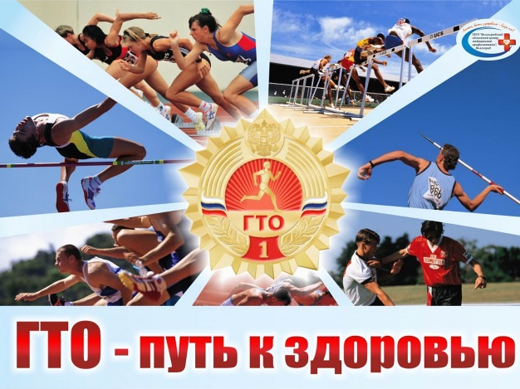Всероссийский физкультурно-спортивный комплекс «Готов к труду и обороне» (ГТО) — полноценная программная и нормативная основа физического воспитания населения страны, нацеленная на развитие массового спорта и оздоровление нации.

Комплекс ГТО предусматривает подготовку к выполнению и непосредственное выполнение населением различных возрастных групп (от 6 до 70 лет и старше) установленных нормативных требований по трем уровням трудности, соответствующим золотому, серебряному и бронзовому знакам отличия «Готов к труду и обороне» (ГТО).

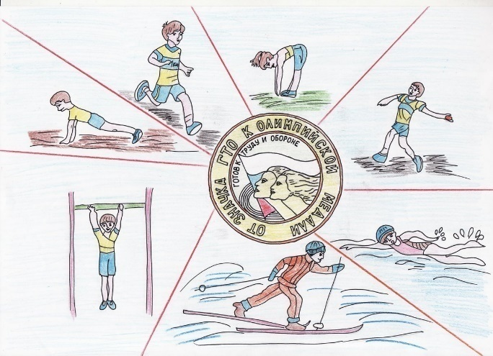***Что такое комплекс ГТО?***  
Общероссийское движение «Готов к труду и обороне» — это программа физкультурной подготовки. Она действовала в нашей стране с 1931 по 1991 год и охватывала население в возрасте от десяти до шестидесяти лет. Благодаря ГТО в СССР появились свои чемпионы и победители, программа воспитывала и влияла на здоровый образ жизни каждого человека. С распадом СССР комплекс ГТО прекратил свое существование. С 2014 года в России началось его возрождение.

***Зачем он нужен?***  
Выполнение нормативов мотивирует взрослых и детей заниматься физкультурой, вести здоровый образ жизни, ходить в секции, посещать спортивные залы.

***Кто может выполнить нормы ГТО?***  
Нормативы ГТО могут выполнять россияне в возрасте от шести до семидесяти лет и старше.

***Какие привилегии дает значок ГТО?***  
Наличие знаков отличия учитывают при поступлении в высшие учебные заведения. Студентам, имеющим золотой знак, могут назначить повышенную государственную академическую стипендию. К примеру, за пять полученными подряд золотыми знаками предусмотрена правительственная награда. Работодателям рекомендовали продумать вопрос с премиями и надбавками отличившимся сотрудникам. Программу стимулирования и поощрения ещё разрабатывают.

***Сдавать нормативы ГТО надо каждый год?***  
Нет. Комплекс состоит из одиннадцати ступеней в соответствии с возрастными группами и нормативами по трем уровням трудности, соответствующих золотому, серебряному и бронзовому знакам. Упражнения определяют уровень развития физических качеств человека: выносливости, силы, гибкости и его скоростных возможностей. Регионам предоставили право дополнительно включать в комплекс ГТО два вида испытаний, в том числе по национальным, военно-прикладным и по наиболее популярным видам спорта среди молодежи.  
Государственные требования комплекса ГТО внутри каждой ступени делятся на обязательные и по выбору.  
1 ступень - возрастная группа от 6 до 8 лет  
2 ступень - возрастная группа от 9 до 10 лет  
3ступень - возрастная группа от 11 до 12 лет  
4 ступень - возрастная группа от 13 до 15 лет  
5 ступень - возрастная группа от 16 до 17 лет  
6 ступень - возрастная группа от 18 до 29 лет  
7 ступень - возрастная группа от 30 до 39 лет  
8 ступень - возрастная группа от 40 до 49 лет  
9 ступень - возрастная группа от 50 до 59 лет  
10 ступень - возрастная группа от 60 до 69 лет  
11 ступень - возрастная группа от 70 лет и старше

***Кто готовит детей к выполнению нормативов?***  
Подготовку обеспечивают систематические занятия по программам физического воспитания в учебных заведениях, пунктах начальной военной подготовки, спортивных секциях, группах общей физической подготовки, спортивных клубах и самостоятельно. Кроме того, учителям физкультуры в школах рекомендуют составить на каждого учащегося индивидуальный график выполнения нормативов. Чтобы не получилось так, что ребенок выполнил несколько нормативов одной ступени, а потом по возрасту перешел на следующую ступень, так и не успев выполнить оставшиеся нормативы и не получив знака ГТО.

***Можно ли отказаться от выполнения норм ГТО?***  
Никто никого не будет принуждать выполнять нормы ГТО. Все основано на добровольном желании каждого.

***Что надо сделать для выполнения норм ГТО?***  
Для сдачи нормативов комплекса ГТО необходимо зарегистрироваться на сайте gto.ru, заполнив анкету персональных данных. К анкете надо приложить две фотографии размером три на четыре. После регистрации на электронную почту заявителя вышлют уникальный идентификационный номер, состоящий из одиннадцати цифр. С его помощью можно попасть в личный кабинет, где есть нормативные показатели на золотой, серебряный и бронзовый знаки отличия для возрастной ступени зарегистрировавшегося. Здесь предложат удобный центр тестирования, выбрав который, участник получит доступ к онлайн-календарю. Он показывает, когда и в какое время пройдут испытания.

***Кто должен регистрировать детей?***  
Они могут сделать это сами или же их зарегистрируют родители. Возможна регистрация в школе, где учителя информатики могут провести вводное занятие среди старшеклассников по регистрации в системе. Самое главное - не зарегистрировать ребенка несколько раз. Если регистрация проходила вне стен школы, то надо обязательно сообщить ID-номер ребенка ответственному за ГТО в учебном учреждении.

***Всех ли детей допустят к выполнению нормативов?***  
К выполнению нормативов допустят только учащихся, отнесенных по состоянию здоровья к основной медицинской группе. Школьники из подготовительной медгруппы смогут выполнять нормативы только после дополнительного обследования врачом спортивной медицины. Специальную медицинскую группу к выполнению нормативов не допускают.

***Как пройти медицинский допуск?***  
Перед выполнением испытаний нужно получить медицинский допуск. Школьники и студенты получают его по результатам обязательных медосмотров. Взрослым такую справку могут выдать в поликлинике по месту жительства при условии систематического прохождения диспансеризации населения.

***Сколько дней можно выполнять нормы ГТО в рамках одной ступени?***  
Выполнять нормативы ГТО в рамках одной возрастной ступени можно в течение года, в зависимости от графика, установленного выбранным центром тестирования. По методическим рекомендациям, опубликованным на сайте GTO.ru, в один день можно выполнить три-четыре вида испытаний. Участники должны быть заинтересованы в успешном выполнении испытаний, чтобы показать лучший результат. Поэтому, составляя индивидуальную карту участия в комплексе ГТО, важно грамотно подойти к вопросу распределения нагрузки на организм.

***Можно выполнить все нормы в один день?***  
Невозможно. Необходимо понимать, что есть только одна попытка при выполнении одного норматива. К выполнению испытаний необходимо готовиться в индивидуальном порядке и приходить в центр тестирования лишь тогда, когда есть полная уверенность в успешном выполнении испытаний на самые высокие показатели.

***Где выполняют нормативы ГТО?***  
Для этого создают центры тестирования. Муниципалитеты имеют право наделить этими полномочиями организацию, в уставе которой одним из основных видов деятельности прописана «деятельность в области физической культуры и спорта». Это могут быть спортивная школа, центр дополнительного образования, общеобразовательная школа или молодежные центры.

***Сколько раз можно получить знак отличия и когда его получают?***  
Знак отличия ГТО действует в рамках возрастной ступени, после чего его нужно подтвердить заново. Знак отличия оформляют после успешного выполнения необходимого количества видов испытаний возрастной ступени. Представление к награждению знаками отличия организуют центры тестирования по итогам каждого календарного квартала, после чего направляют приказ регионального органа исполнительной власти в департамент по физической культуре и спорту. Процедура оформления документов и изготовления знаков занимает от четырех до шести месяцев, поэтому предусмотрели две сессии вручения знаков: по итогам осенне-зимнего и весенне-летнего периода.